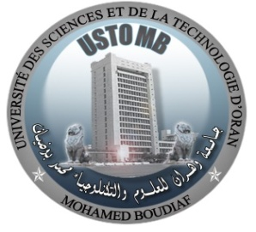
الجمهوريــــــــــــــة الجزائريـــــــــــة الديمقراطيـــــــــة الشعبيـــــــة
وزارة التعليـــــــــــم العـــــــــــالي و البحـــــــــث العلـــــــمي
جامعة وهران للعلوم والتكنولوجيا محمد بوضياف
République Algérienne Démocratique et Populaire
Ministère de l’Enseignement Supérieur et de la Recherche Scientifique
Université des Sciences et de la Technologie d’Oran Mohamed BOUDIAF

قائمة المترشحين في الانتخاب لتمثيل الأساتذة المساعدين في المجلس العلمي للجامعة

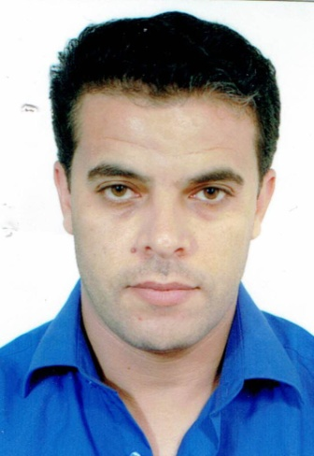 |  |  |  | 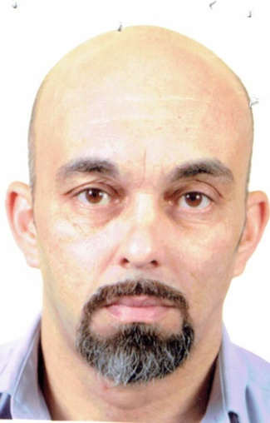 |  |  |  | 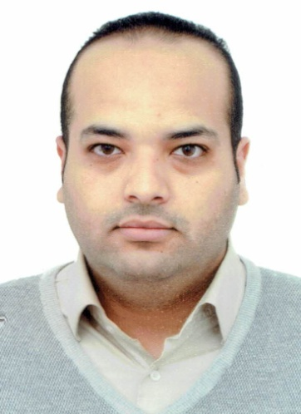
 | وادي إبراهيم |  |  |  | غريسي هواري |  |  |  | مباركي عبد الخالق

تجرى هذه الانتخابات بمكتبين الأول على مستوى مقر الجامعة ببهو قاعة المحاضرات، و الثاني بمكتبة ملحقة الجامعة بالسانية (IGCMO) و ذلك يوم الأربعاء 21 جوان 2017
من الساعة التاسعة صباحا إلى غاية الساعة الثالثة بعد الظهر.

